**上海城建职业学院**

**奉贤校区**

**总体规划设计任务书**

上海城建职业学院

2021年 6 月

目 录

一、项目概况 1

（一）上海城建职业学院历史简介 1

（二）上海城建职业学院现状简介 1

二、规划总体要求 4

（一）设计概况 4

（二）经济技术指标 6

（三）规划指导思想及原则 7

（四）规划设计要求 8

（五）设计依据 10

三、具体功能需求 11

（一）新旧结合的整体布局 11

（二）主要建筑内容 11

1.教学科研功能 11

2.生活配套功能 12

3.综合服务功能 12

4.其他部分 12

四、投标成果要求 14

五、后续深化要求 16

**奉贤校区总体规划设计任务书**

# 一、项目概况

## （一）上海城建职业学院历史简介

上海城建职业学院是上海规模最大的公办高等职业院校。2016年3月由原上海城市管理职业技术学院、上海建峰职业技术学院合并，随后融入上海工会管理职业学院学历教育部分而组成。学校迄今已有64年的办学历史。学校定位为以城市建设、管理和服务为特色的多科性、应用技术技能型高校，在“立德立人立业”校训引领下，秉持“厚人文、重实践、强专业、精技能、国际化”人才培养理念，服务上海“五个中心”“四大品牌”建设和全国城市化进程。

## （二）上海城建职业学院现状简介

上海城建职业学院现有奉贤、杨浦、宝山三个主要校区，占地面积约700亩，全日制在校大学生11000余人。学校现有专业42个，国家骨干专业14个，市级重点专业21个，市级教学团队24个，市级精品在线课程（含精品课程）26门；教职工783人，市级教学名师6人，育才奖获得者26人；建有5个中央财政支持的实训基地，98个集教学、培训、职业技能鉴定于一体的校内实训基地。下辖一所国家级示范性中职学校——上海市建筑工程学校。

学校合并组建四年多来，坚持现代职业教育发展方向，错位竞争、特色发展，“1+1+1>3”叠加效应明显。一是形成贯通人才培养体系。承担上海贯通培养人才试点，形成“中职—高职—应用本科”贯通齐备、“学历—培训—技能竞赛”构成体系的办学格局。二是建构特色专业群。瞄准绿色城市、智慧城市、健康城市和城市群建设，对接产业链和岗位群，形成“固核心、强支撑、显特色”专业结构新布局。三是深化产教融合校企合作。开展现代学徒制试点，建立产业学院和协同创新中心，与上海建工集团等行业龙头企业建立了374个校外实训基地。四是推进课程思政改革。获批上海高校课程思政教育教学改革重点培育学校，推出《中国城事》《筑梦中国》大国系列课程。五是传播劳模（工匠）精神。建立16个技能大师工作室、15个劳模育人基地。六是推进办学国际化进程。担任中英职业教育合作发展委员会副主席单位，在泰国设立海外分校，举办“一带一路”基础设施建设国际人才研修班。

上海城建职业学院是国家优质专科高等职业院校、上海一流高职院校建设单位、2019亚太职业院校影响力50强、教育部第一批示范性职业教育集团（联盟）培育单位、全国建设行业技能型紧缺人才培养基地、商务部对外援助培训基地，连续十届获“上海市文明单位”称号。近两年来师生获得全国职业技能大赛、世赛选拔赛等省部级以上技能大赛奖项501个，2020届毕业生就业率98.57%，签约率93.97%，进入世界500强、全国500强、建筑类百强企业就职人数约占应届毕业生总数的10%。

# 二、规划总体要求

## （一）设计概况

1.奉贤校区

奉贤校区（主校区）位于上海市奉贤区南亭公路2080号，占地面积约27万平方米，建筑面积约10.7万平方米，容积率为0.4，现校区学生规模约5000人。该校区是行政部门和绝大部分学院所在地，主要承担全日制专科生的教育教学任务。

该建设用地地块位于上海市奉贤区庄行镇区FXS3-0102单元内B-05-04地块，东至浦卫公路、南至南亭公路、西至红旗路、北至吕桥路。现状周边建筑密度不高，地块周围建筑主要集中于地块东侧，规划用地为住宅组团用地，现已建成高低层组合式住宅居住区；地块南侧为庄行镇农民居民点，大部分建筑为低层农村自建房。

2.建设条件

（1）气候条件

上海市位于北亚热带南缘，属亚热带季风气候。其特点是气候温和、雨水丰沛、光照充足、四季分明。项目所在地杨浦区年日照时数及年总辐射量属上海的高值区。年总辐射量为116～118千卡/平方厘米·年。最高气温大于或等于35℃的天数约为6～8天/年，极端最高气温为38～38.2℃。最低气温小于或等于-5℃的天数一般为4～5天/年，极端最低气温在-9.5～-10℃。年降雨量为1040～1060毫米。汛期雨量大致在600～640毫米。

（2）地形地貌

项目所在地奉贤区位于长江三角洲东南端，位于上海南部，东与浦东新区接壤，西与金山区和松江区毗邻，南临杭州湾，北与闵行区相隔黄浦江。地势东高西低，里护塘外高于里护塘内，大部分地区为吴淞高程4-4.5米，西部洼地最低高程为3.1米，夹塘地区高程在4.5米。河网感潮作用明显。

（3）水文

区域潜水位一般理深0.5～1.5米，水化学类型为重碳酸一钙一镁及重碳酸一氯一钙一钠型水。矿化度小于1.0克/升。单位涌水量0.02升/秒米，渗透系数0.06～0.08米/昼夜（河口滨海冲积平原区为0.04～0.11米/昼夜）。食水岩性为灰色细砂、中砂夹砾石。单井出水量（井径10英寸，水位降深5米时的水量）3000～5000吨/日，水质硬化度小于工1.0克/克（淡水）。

（4）地震

项目所在地位于华北地震区东南边缘，地震强度中等，频度较低。地震活动伴随大区地震而起伏，曾有影响。但成陆至今，未直接发生过地震。

4.设计要求

本次设计内容为：概念方案设计。

## （二）经济技术指标

奉贤校区总占地约27公顷，总建筑面积10.7万平方米。2018年4月，市政府正式批准奉贤校区所在地块局部调整实施深化的控制性详细规划，主要对地块B-05-04 进行用地围、面积进行调整，将地块B-05-04 分为两个地块，地块西南12643 平方米用地单独划出作为一个地块，其他用地为一个地块，分为B-05-04A和B-05-04B两个地块，两个地块的总面积和为原B-05-04地块一致。调整后的校区用地范围和地块指标都发生了相应的变化，详见《关于同意<上海市奉贤区庄行镇区FXS3-0102单元控制性详细规划B-05街坊局部调整（实施深化）>的批复》（沪府规【2018】69号）。

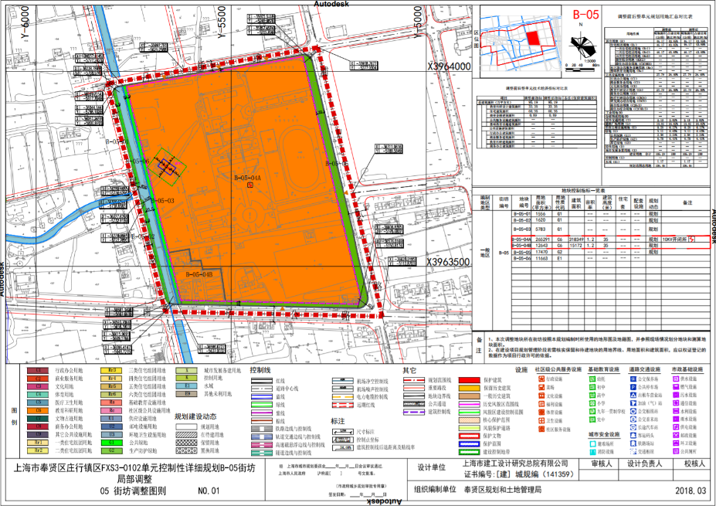

建筑退界按照地块规划设计要求及省城市规划管理技术规定等文件执行。

停车数量按照当地机动车配建标准执行。

## （三）规划指导思想及原则

（1）构建“城建特色”绿色校园

依据《绿色建筑评价标准》，突出“生态、环保、绿色、和谐”理念，关注校园绿地覆盖率与环境景观工程、构建“海绵型”生态校园。融入学校历史文化，“工匠”精神，合理依托水景、绿坪、山地，注重环保设计，进一步凝练和培育具有城建特色的大学精神，加强富有城建内涵的楼宇文化建设，彰显具有城建特色的精神内涵和文化底蕴。

（2）建设“大学级”办学条件

着力解决办学条件薄弱问题，对照标准要求，做好学校建设规划，积极争取政府对学校土地、经费、编制等各方面的支持，为本科职业大学建设奠定坚实基础。推进奉贤校区新教学实训综合楼建设项目、奉贤校区学生宿舍楼新建项目等拟建项目。

（3）大力打造“地标级”实训基地

在现有实训基地基础上，以学校“十四五”发展“新地标”的概念，打造1-2个具有全国层面引领意义的实训基地，争创国家级高水平专业化产教融合实训基地、国家级示范性虚拟仿真实训基地。以上海举办世界技能大赛为契机，与行业龙头企业建立战略合作，持续完善混凝土建筑、砌筑2个世界技能大赛上海选手培养基地建设，争取成为国家集训基地。

## （四）规划设计要求

1.规划布局

校区建设应坚持以“总体规划，新旧结合；突出特色，追求一流；传承历史，面向未来；资源共享，学科互补；开放办学，区域融合；合理配置，持续发展；数字校园，智慧建筑；注重生态，降低成本”为原则，保障师资队伍坚持高起点和国际化，满足学生按照专、本序列培养，促进开展国际联合办学，充分吸纳世界一流大学规划经验和优质资源。

2.交通组织

应该注意在保障安全的基础上，达到便捷可达、通而不畅、顺而不穿的目标，避免人流与车流过度交叉。车行交通系统需避开上下课瞬时集散路线，同时考虑各个教学及科研建筑的车行可达性。步行交通应充分考虑交通安全、路径连贯、到达便捷，遵循步行优先、距离适宜、人流与车流互不冲突的原则，并结合校园绿化进行布置。校园停车应遵循安全、便捷、节约用地、生态环保的原则，充分考量停车位空间布置。

3.园林景观

要体现以人为本的原则，打造校园景观成为“第二课堂”，利于学生交往以及科研交流。充分尊重原有自然条件，充分利用绿色能源，节约资源，考虑景观的可持续性发展以及科研的参与性。校园景观应适当体现校园文化与学术氛围。考虑室外活动及交流的空间。整体景观规划应该与校园规划、建筑规划形成统一的整体。

4.市政管线

供电、给水、排水、蒸汽等管线综合布置应与项目总平面布置、竖向设计和绿化布置统一进行。应使管线之间、管线与建筑物和构筑物之间在平面及竖向上相互协调、紧凑合理、有利区容。

5.标志性建筑

结合大学校园交通组织与未来发展变化的需求，精心设计学校各出入口：主要包括位置、景观、构筑物样式。主校门、前广场与周边景观应在解决交通疏导的同时充分借鉴城市设计的原则与风格，在体现上海城建职业学院特色的同时，成为上海市的标志性场所，建设若干城市标志性建筑。

6.新旧结合要求

在校园规划中应充分考虑新旧工程之间的关系，减少后期建设对前期已有建筑及建筑使用的各种干扰，应当达到前期不影响校园意向形成，后期建设不破坏周边局部环境，长远考虑用于未来校园根据自身发展需要再建设、再发展。

7.绿色建筑

重视校园原有生态系统，结合建筑群组，创造有层次的丰富多变的园林式景观；建立健全完善的生态绿化系统，营造舒适宜人的校园小气候。同时，应该注意节约能源、节水、节电、中水利用、太阳能等设备设施的利用，并且在设计中考虑尽量减少后期使用中的维护费用。

8.室内外装修

结构和设备选型、材料应用、构造和施工技术必须符合中国国情和当地特点，结构和施工技术应切实可行，设备和材料应经济实用。

9.智慧校园

推进“5G校园”建设。着力解决信息化建设滞后问题，与华为、腾讯等顶尖企业合作，实现校园5G网络全覆盖和在教学、管理关键领域的应用，建设智慧教室、智慧图书馆，拓展数字化与多媒体资源的共享与利用范围。

## （五）设计依据

1.《上海市城市规划管理技术条例》（2011版）

2.《建筑设计防火规范》（2018版）

3.《普通高等学校建筑面积指标》（建标191-2018）

4.《民用建筑统一设计标准》（2019版）

其他还需按要求执行国家标准和住建部颁布的有关方面现行标准、规范、规程、定额、办法、示例，以及上海市下发的有关规划设计、规划编制方面的文件和规定。

# 三、具体功能需求

## （一）新旧结合的整体布局

应按照“新旧结合”的思路推进校园规划工作，建筑的个体服从于规划的整体，在安全、适用、美观、经济的前提下，既要体现各主要建筑的个性特点，又要注重整体建筑风格的协调，重点突出标志性建筑，充分体现整体环境的优化。

## （二）主要建筑内容

奉贤校区项目的设置主要适应学校改革发展的需要，科学配置教育资源，持续改善基础办学条件。奉贤校区扩建工程（即“十四五”基本建设规划正式项目）批准总建筑面积12.4万平方米，项目如下：

①奉贤校区学生公寓楼（建筑面积5.5万平方米）；

②奉贤校区综合教学楼（建筑面积1.4万平方米）；

③奉贤校区实训大楼（建筑面积5.5万平方米）。

### 1.教学科研功能

教学科研功能是校园的重要组成部分，设计应加强适应现代教育环境与需求的教室布局与建设，注重信息技术应用对基本建设的要求，提供满足物联网、智能交互音视频、录播与互动教学等方案必备的基础设施，包括但不限于专业化的多媒体端口和模块部署、智能化交互和集中化管理等。

按需要布置卫生间、开水间、教师休息室、门厅、物业及工勤人员用房、设备间等。

### 2.生活配套功能

生活功能功能包括学生宿舍、食堂、体育设施、室外运动场地等。学生宿舍内应设置公共交流区、洗衣房等公用设施，套内应设置独立卫生间及淋浴间（可合并考虑）。按需要布置开水间、活动空间、门厅等。食堂应避免就餐流线与后勤服务流线的交叉，通过多种竖向交通引导就餐人员到达不同餐厅。体育场馆设施考虑同时可兼用举办大型集会活动，需满足大型人流集散。建议在学生宿舍周边建设乒乓球、羽毛球运动场地，布置公用健身器材等。

### 3.综合服务功能

综合服务功能包括图书馆、行政办公、对外交流活动、师生活动中心等。设计应考虑不同使用者流线布置、对内对外功能设置等要求。有条件可设置校园便利店等配套设施布置。咖啡吧、水吧等设施应考虑良好的景观，且具有较好的可达性。

### 4.其他部分

室外景观雕塑，校园规划应通过道路规划及命名、景观节点设计来纪念建校以来在我国各行各业奋斗终身的大师、名人故事。同时应对上海城建职业学院原有特色文化节点进行呼应和创新。

各类校园配套设施应按照相关标准与使用需求分散或集中进行配备，包含但不限锅炉房、变电所、发电机房、水泵房、太阳能热水系统及其换热站、雨水收集再利用系统及其处理站、中水利用系统及其处理站、消防用房、垃圾收集（分类）用房等设施。

# 四、投标成果要求

（1）投标成果应达到概念设计深度。

（2）竞标成果文件的编制，必须贯彻执行国家及地方有关工程建设的政策和法令，应符合国家现行的建筑工程建设标准、设计规范和制图标准，并满足技术文件的要求。

所有设计成果的计量单位均采用国际标准计量单位。长度单位：总平面图标注尺寸以米为单位，建筑尺寸以毫米为单位。面积单位：以平方米为单位。体积单位：以立方米为单位。

（3）所有竞标成果文件的文字说明和文字标注均需采用中文版本。

（4）设计图纸和文本文件必须做到清晰完整、尺寸齐全准确，同类图纸规格应尽量统一。

（5）本项目概念方案，应与校园实际相结合，充分考虑方案的可实施性。

（6）投标成果文件要求：

① 成果文件应由设计说明和设计图册两个部分组成,根据设计意图的表达可适当调整。

a.设计说明：图文并茂反应规划设计构思及相关分析及主要经济技术指标。

b.设计图册包括但不限于：彩色总平面规划图；彩色鸟瞰图；交通组织流线分析图；重要景观绿化节点效果图；主要建筑单体透视图；其它认为需表达的效果图或图纸。

以上成果以 A3（297 mm×420 mm）规格编排、彩色打印装订成册，正本1套，副本3套。（打印比例自定）。

② 提供展示图板 1 套（限5张以内），图纸内容比例与编排由设计单位自定，图纸规格要求为 A0（841mm×1189mm）。所有展示图纸必须裱贴在轻质板上。

③

④ 多媒体演示光盘2套（10分钟以内，中文配音），文件采用自动播放 PowerPoint 格式或*.WMV 的多媒体格式（附播放软件）。

⑤ 电子文件：全部设计成果应制作成计算机电子文件，并提交存储有所有成果的电子文件光盘 2 套。文本文件采用 Microsoft word2000 或以上版本的 doc 格式文件；图形文件采用 Auto CAD Rl4 或以上版本的dwg格式文件，规划图指北针垂直向上，且在电脑中核查的坐标应与所标注的一致，其坐标应严格按合法用地文件坐标输入，不得省略小数点后的位数；电脑渲染图，采用*.TIF 或 *.JPG文件格式。工程造价估算采用*.xls格式文件。

# 五、后续深化要求

本次招标范围为设计总承包，包含建筑、景观、结构、水、电、暖等各专业内容；地上、地下标识、标线设计；景观照明方案；用地范围内室外道路、路灯；管线设计（含管线综合）；用地范围内景观绿化方案等。评标结束后由中标单位负责所有后续深化设计工作。

中标设计单位应根据评审委员会和招标组织单位的意见，在中标方案基础上，吸收其它方案（获补偿金方案）的优点和学校、政府的修改要求，进一步修改、完善和深化设计方案，满足建设单位对设计的深度要求以及相关规划管理规范和深度要求，形成最终设计成果，并需向主管部门报批通过。